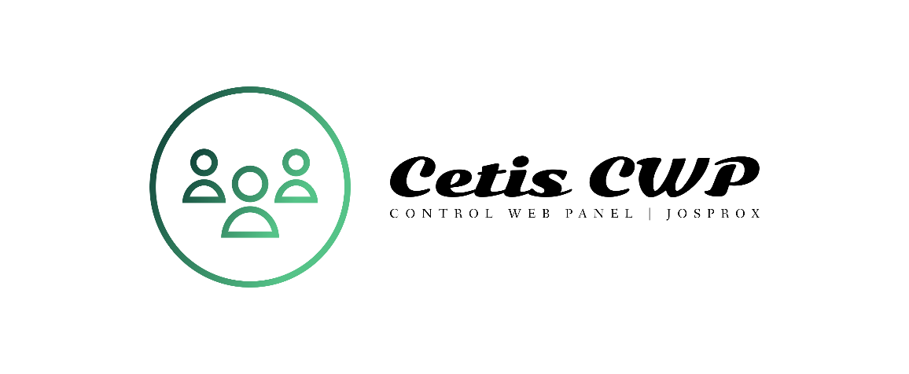

|  |  |
| --- | --- |
| *Cetis CWP: Cetis Control Web Panel* | *Tipo de documento:* |
| *Manual de Desarrollo* |
| *versión 7.2*  *JOSPROX MX | Internacional* | |
| *domingo, 7 de agosto de 2022* | |

**Contenido**

**Prologo:** 2

**Introducción:** 2

**Desarrollo:** 4

**Resultado:** 6

**Código de Cetis CWP con su explicación:** 7

**Código de Cetrix** 10

**Código de Cristal App** 11

**Conclusión:** 13

# **Prologo:**

Muchas gracias por la instalación de Cetis CWP, en este manual conocerás lo más importante del CMS.

A parte, tu podrás conocer cómo fue creciendo poco a poco, involucrando a las versiones anteriores y por supuesto, aquello que trajo cada una hasta la versión más reciente.

# **Introducción:**

Lo más importante de Cetis CWP es el núcleo el cual contiene un CMS bastante ligero, donde solo mostraba las 4 publicaciones más recientes, sus últimas noticias del instituto, le permitía al alumno descargar el horario y sus calificaciones correspondientes.

El diseño de su home page base de Cetis CWP es el siguiente:

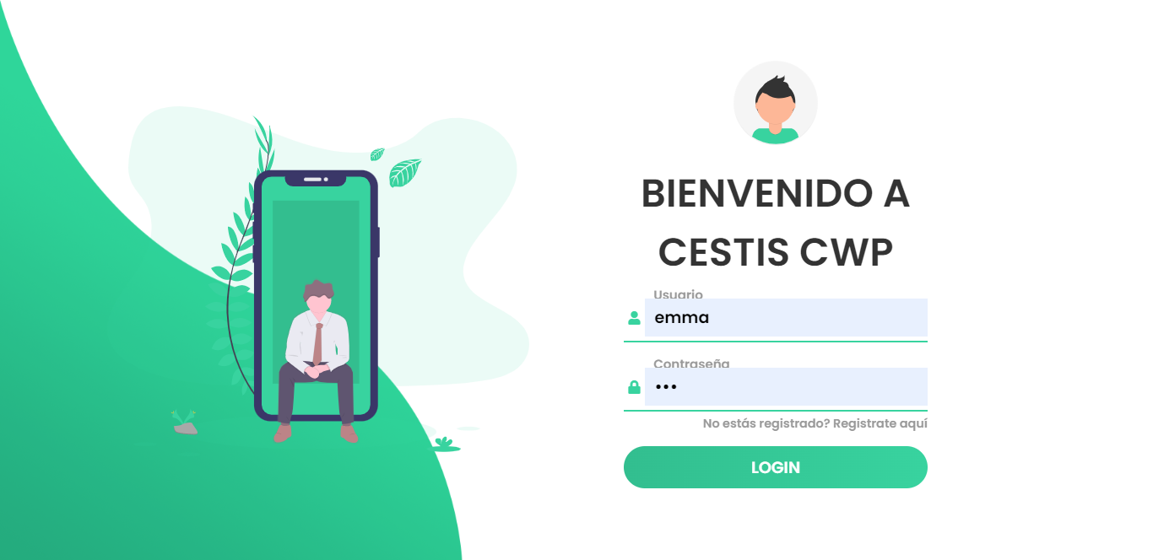

Recordemos que, Cetis CWP se llamaba Cestis CWP ya que era el nombre principal y registrado de JOSPROX MX | Internacional.

El alumno podía registrarse de una manera muy simple con su formulario correspondiente.

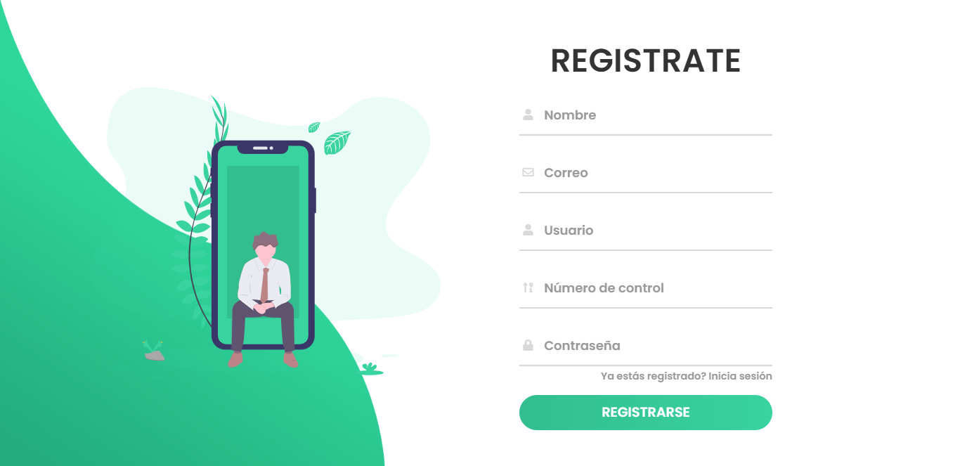

Para que el alumno empezara a utilizar Cestis CWP tenía que rellenar sus datos como se muestra en la imagen, su nombre completo, correo electrónico (de preferencia el de la escuela), nombre de usuario el cual sería visible en la aplicación, numero de control y contraseña propia. Si el alumno se registraba correctamente y accedía, podía ver el siguiente apartado.

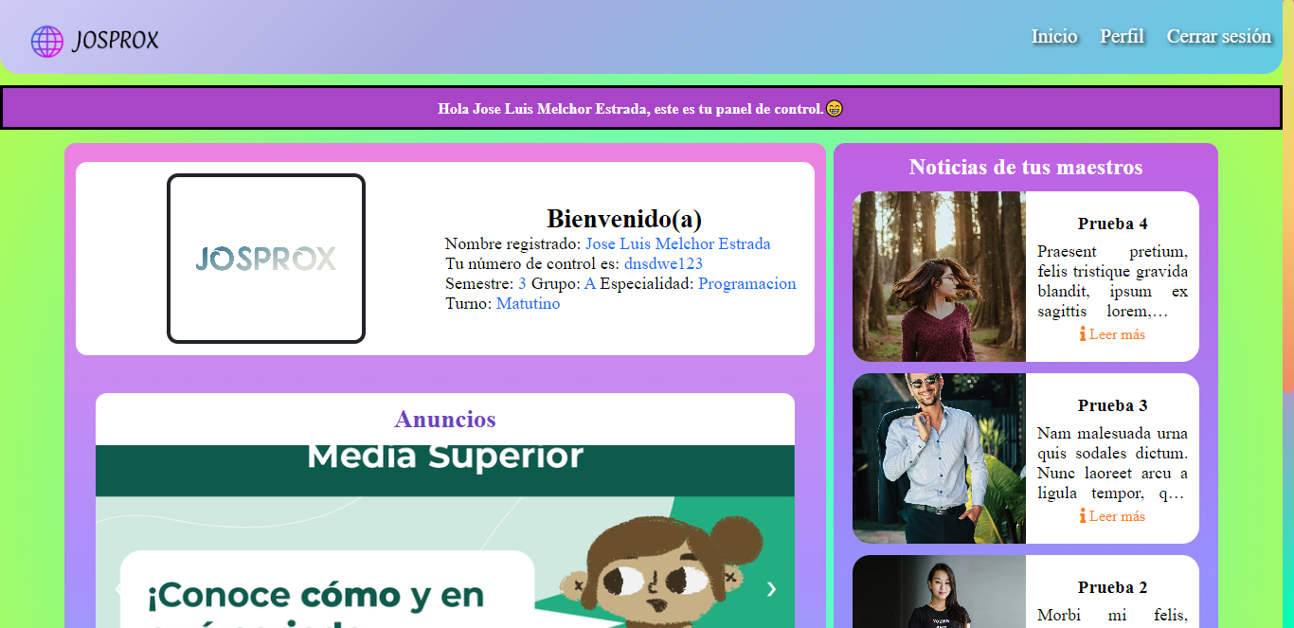

A partir de aquí este sería el menú de inicio donde mostraría un mensaje de bienvenida con nuestros datos que colocamos al registrarnos, la sección de noticias de maestros donde los profesores nos informarían en donde se encontraban (por si dejo un trabajo y lo dejo pendiente) o por si se reportaban enfermos y/o no darían la clase.

La sección de anuncios es ahí donde se trataría sobre la escuela o las próximas becas y después de eso los últimos 2 bloques en donde podíamos consultar nuestras calificaciones de todos los semestres, y los datos escolares para dar a conocer todas las materias, y a todos los profesores de la institución.

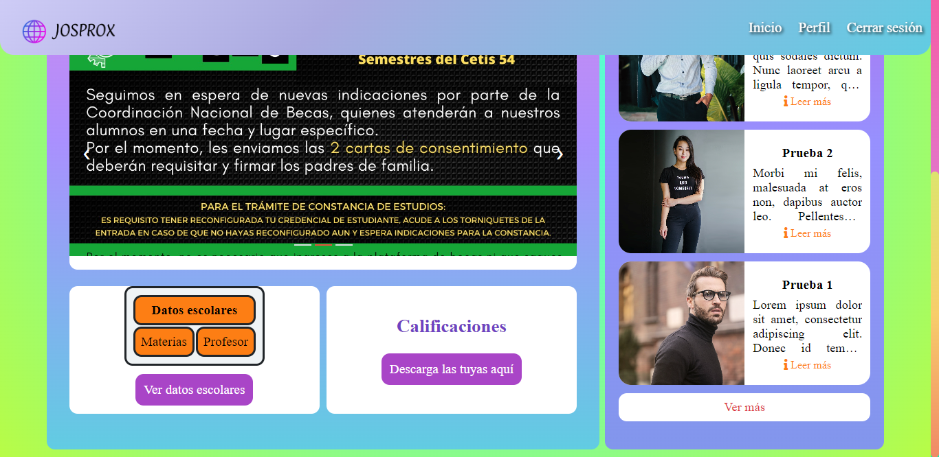

Como podemos ver, su contenido era muy básico, pero era suyo.

El maestro tenía un problema pues, solo podía publicar a través de la base de datos, esto le provocaría al programador crear muchas cuentas y sobrecargar al sistema, por eso Cetis CWP era una opción, pero no la mejor de todas.

# **Desarrollo:**

Cuando llegó la versión 5.0.1, Cestis CWP dejó de llamarse así para darle lugar a Cetis CWP, pues ahora incorporaba a laravel, una herramienta donde ahora, servicio escolar podía eliminar, leer, editar o crear usuarios (CRUD) para los alumnos del plantel.

Laravel fue de gran ayuda, pero aún no era una opción pues, con laravel solo se quería implementar para el control de los datos dentro de Cetis CWP mas no usarlo para todo.

En la versión 6.1 se solucionó el problema donde los maestros tenían que estar en servicio escolar para publicar sus anuncios ya que, esto era muy pesado, es por eso que se implementó un sistema único donde ellos podían publicar sus trabajos. Ahora los maestros tenían su propia cuenta, podían personalizar su fotografía para que los alumnos los ubicaran en el momento de checar sus publicaciones.

También con esta versión, el alumno ya podía ver todas las publicaciones antiguas y nuevas donde ya no solo se tenía que conformar con 4 publicaciones en una vista simple.

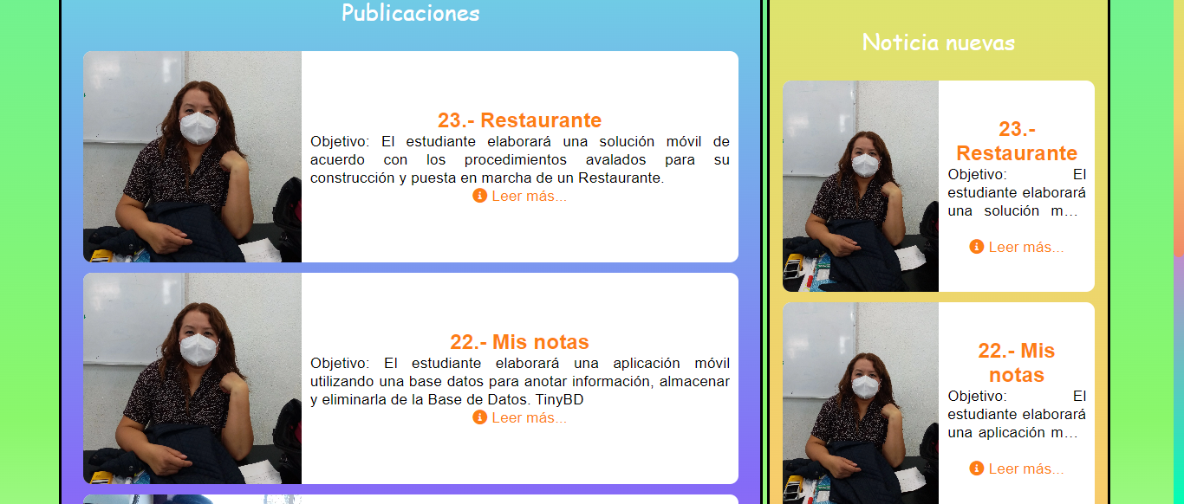

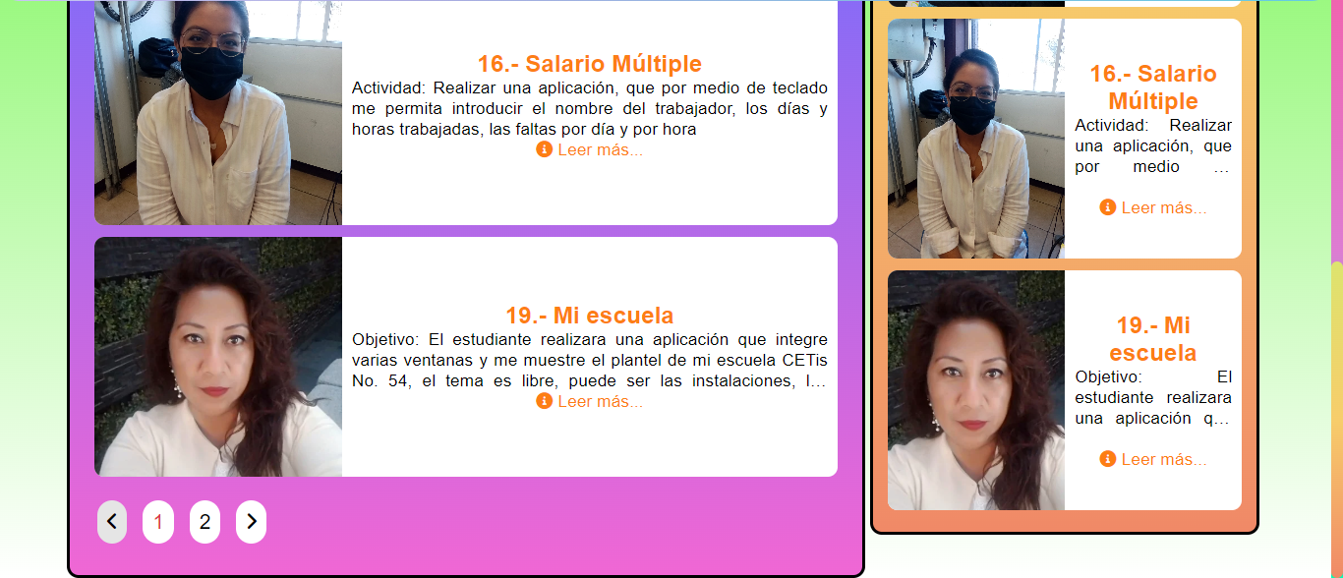

El único inconveniente es que usamos paginaciones, pero el alumno podía ver cualquier publicación solo que tenían que cambiar de páginas uno por uno.

En la versión 6.2 se implementó la página reset (anteriormente llamado correo), donde el alumnado y el maestro podía restaurar su contraseña en caso de olvidarla.

Una vez pasado el tiempo, llega la versión más esperada y la más estable, con esta versión Cetis CWP mejoró increíblemente la seguridad, dejando los estándares de “Facilito Security V.8” para darle lugar a “Jossito Security V2.1”.

Para más información de Jossito Security V2.1, favor de consultar el timelinet correspondiente de Cetis CWP de esta versión, pero aparte de darle más seguridad nació algo super importante, esto es Cetis CWP App, donde ahora el alumno podía instalar la app y consultar todo de manera más rápido.

En la versión 6.4, Cetis CWP integra su propio motor de búsqueda basado en Google, donde los alumnos ahora podrán buscar cualquier publicación de manera rápida y esto dio un golpe muy grande para el sistema debido a que, los alumnos fueron felices ya que, pueden buscar ciertas actividades de manera eficaz y, en caso que saliera una, al momento se integraba al sistema sin tener que actualizar la página.

Así se fue actualizando Cetis CWP con increíbles mejoras hasta la nueva versión 6.6, ahora los alumnos podían conocer personas a través de “CRISTAL Social” o también conocido como “Cristal CWP” (el nombre era largo y decidimos abreviarlo a CRISTAL), esta aplicación es una rama de Cetis CWP, pues con ella, los alumnos podían conocer a nuevas personas, esto solo funciona dentro del instituto lo cual hacia la convivencia muy segura ya que como sabemos hay alumnos un poco anti sociales y con esto era la prueba para que eso se acabara.

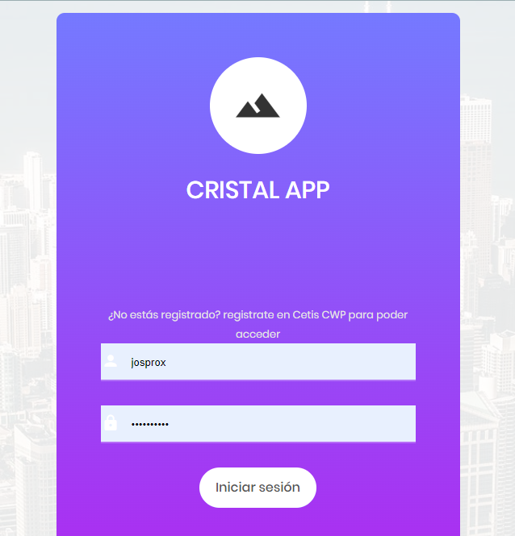

# **Resultado:**

En esos últimos 8 meses demostró tener más potencial, tanto que, los maestros ahora pueden publicar en varios grados, grupos, especialidades y turnos, algo que se creía imposible para un sistema tan simple. El alumno no podía interactuar y eso hacía un poco común a Cetis CWP, pero desde la integración de Cristal, el alumno puede convivir y hacer amigos por toda la institución.

Con esto Cetis CWP Timelinet versión 6.7 se considera como la última actualización que proporciona un sistema increíble para cualquier institución. Dándole el nombre de la versión más estable de su época.

Se fue mejorando con cada versión hasta llegar a la más actual y estable, la versión 7.2 donde ahora Cetis CWP mejoró en seguridad, rendimiento y, sobre todo, mejorando la aplicación integrada, dejando por un lado a Cetis CWP App y renombrándolo a Cetrix, una versión superior donde implementa grandes cambios, un estilo único y diferente a Cetis CWP.

Y de esta versión, te estaremos hablando más adelante.

## **Código de Cetis CWP con su explicación:**

Cetis CWP inició con muy pocos códigos, pero ahora contiene muchos archivos, por lo que solo se pondrá lo más importante del desarrollo en el back-end.

Cuando se instala Cetis CWP con installer.zip, el generador te creará un archivo. env, donde podrá conectarse a la base de datos, smtp y más.

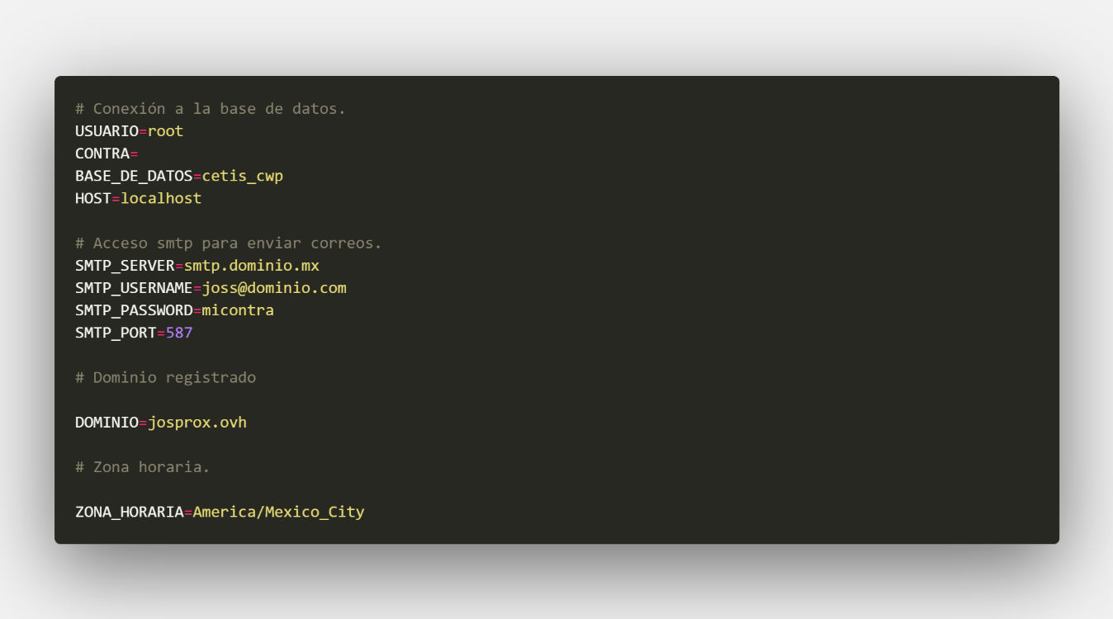

Todas las páginas web tendrán la siguiente estructura, solo tendría una diferencia, hay dos tipos de $_SESSION, una es de maestros y otra en de alumnos.

 

En lo primero que nos enfocaremos será en el login de Cetis CWP para alumnos, con estas versiones podemos ver como se conecta todo desde la base de datos, comprobamos que exista el usuario, en caso de no existir le mandará un código de error, en caso que sí exista, comprobamos la contraseña ingresada con password verify, si es correcto, lo redireccionamos al panel, en caso de ser incorrecto, le aparecerá un error y tendrá que volver a intentarlo.

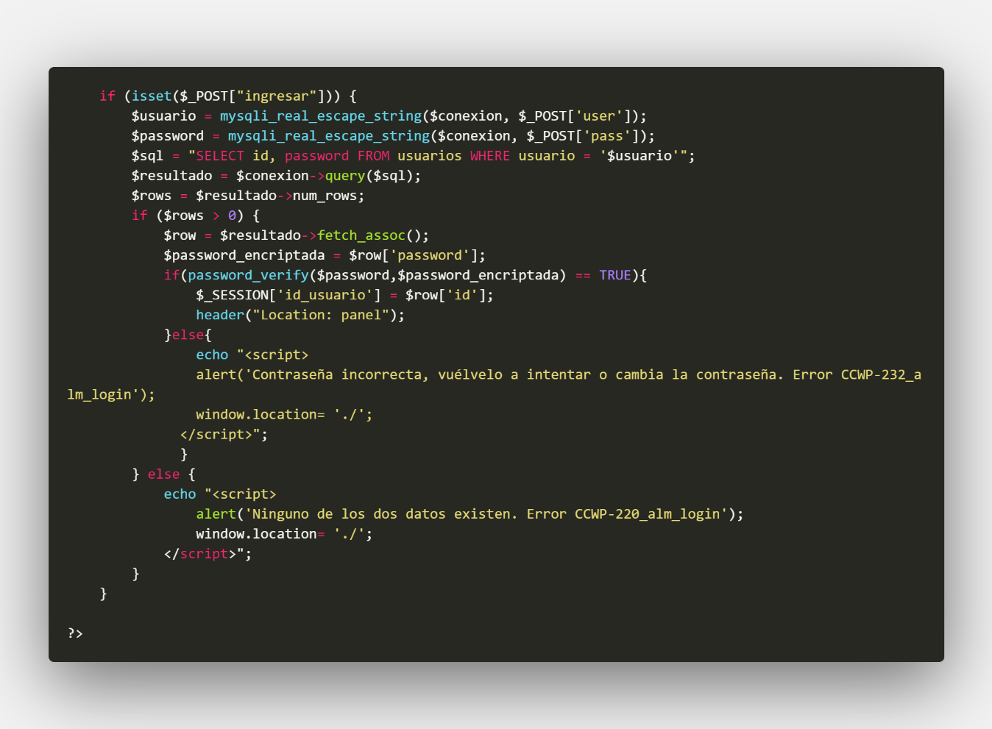

Esta será la misma estructura para el login con los maestros, solo cambiaría la sentencia sql.

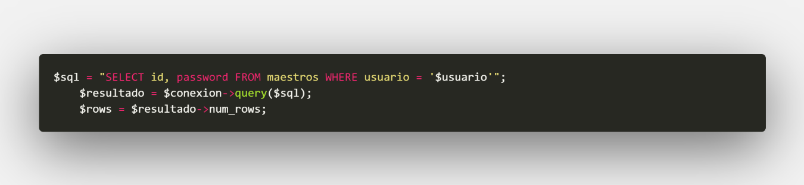

Como hemos visto en los anteriores códigos, todas las páginas incluyen a “/ps-conexion/conexión.php”, esta es la raíz de todo, donde se conecta con el archivo env.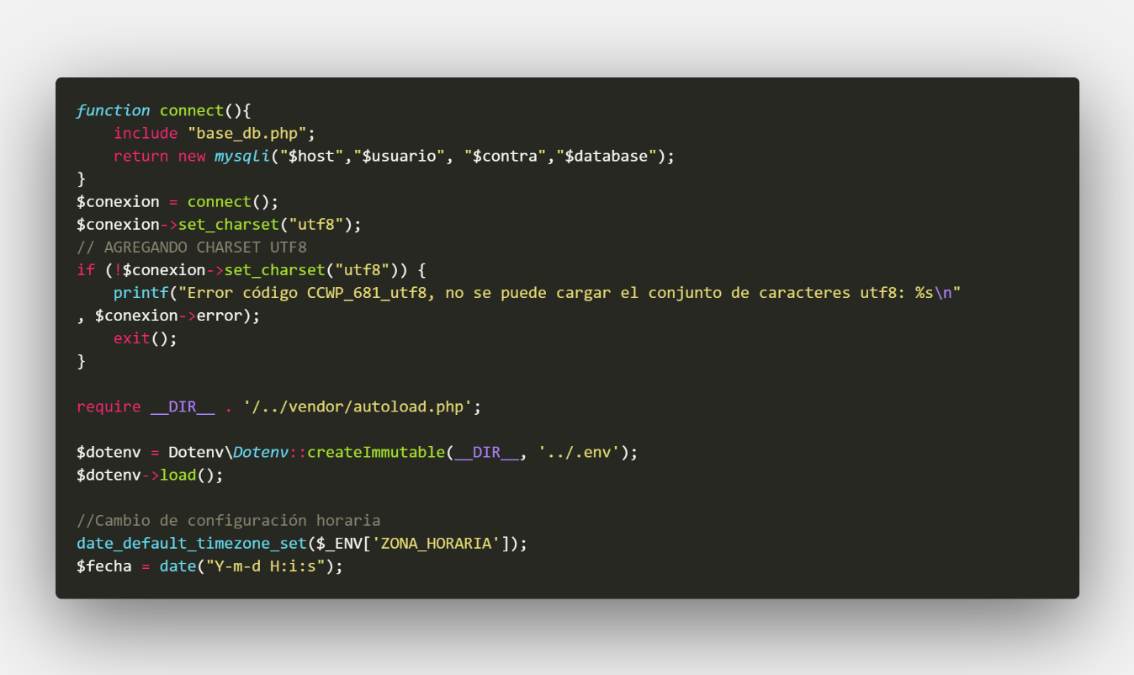

Ahora, el archivo conexión necesita de “base_db.php” donde aloja las variables principales del sistema, para esto, se ha creado un archivo con la seguridad llamada “Jossito Security”, este requiere las librerías de phpdotenv, si quieres saber más, [da clic aquí](https://github.com/vlucas/phpdotenv).

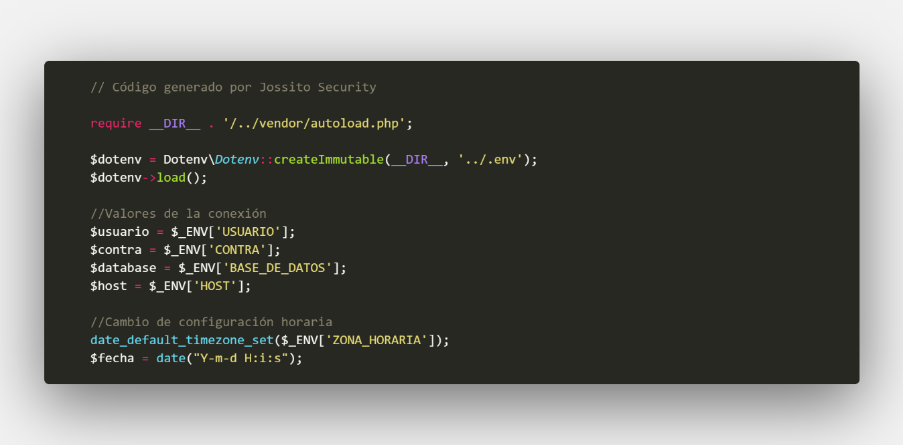

Cuando creamos la página “more.php”, necesitábamos usar una programación orientada a objetos, es por eso que creamos un archivo el cuál conecta a la base de datos usando este tipo de programación.

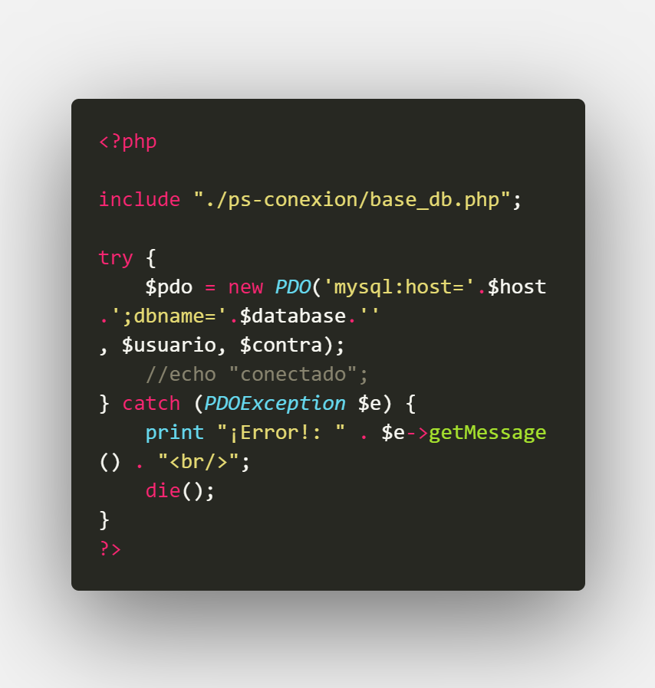

Con todo esto, Cetis CWP podría funcionar de una manera correcta.

### **Código de Cetrix**

Cetrix es la nueva incorporación para Cetis CWP, esta app le permite al alumno tener todo a la mano sin tener que abrir el sitio web, esta aplicación es una PWA (Progressive Web App) lo cual nos permite traer datos de la base de datos y repartirlo en la aplicación programada con el lenguaje de php.

Para que pueda funcionar Cetrix, necesita una conexión a la base de datos, es por eso que consume las variables creadas con “Jossito Security” de esta manera poder entregar el contenido de forma eficaz.

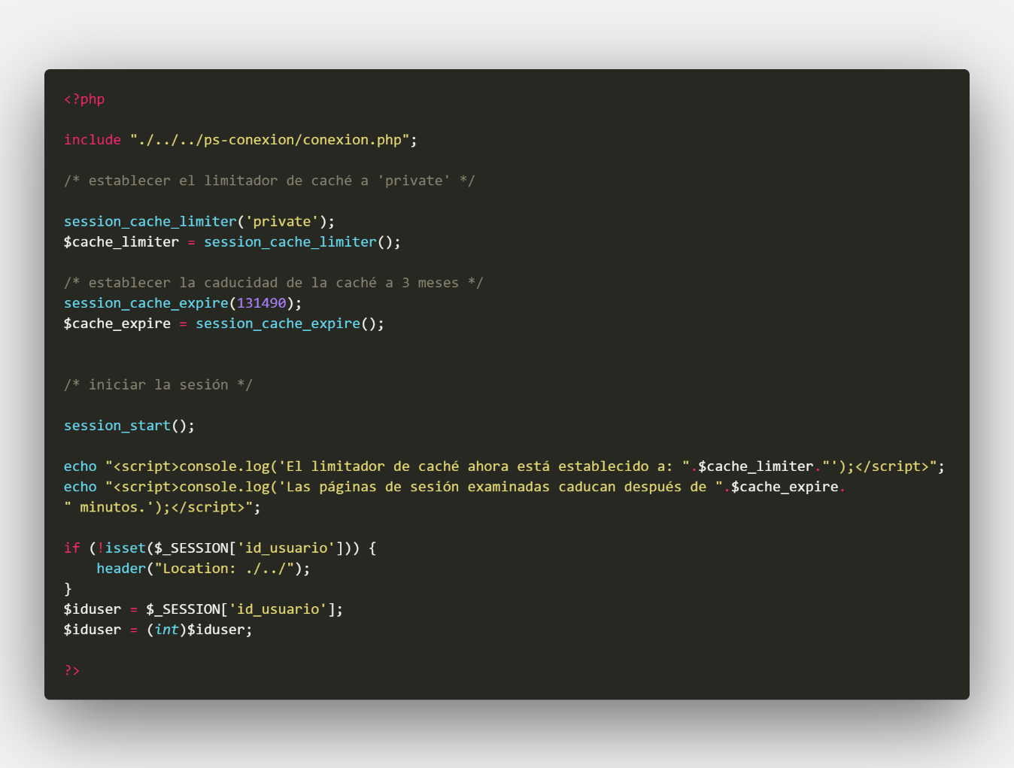

### **Código de Cristal App**

Cristal app consume los datos de Cetis CWP, es por eso que también necesita una conexión a la base de datos, pero, a diferencia de Cetrix, Cristal App usa el archivo de conexión de Cetis CWP así que no hay mucho que explicar.

Lo que sí requerimos es a phpmailer ya que, el usuario puede mandar solicitudes de amistad a través de un correo electrónico, es por eso que, en el instalador de Cetis CWP, pedimos un correo smtp con sus respectivas credenciales para acceder y enviar correos.

Lo que sí necesitamos es crear dos archivos, uno se llama “dominio.php” el cuál consulta a las variables de entorno registradas en el archivo env como se muestra a continuación.

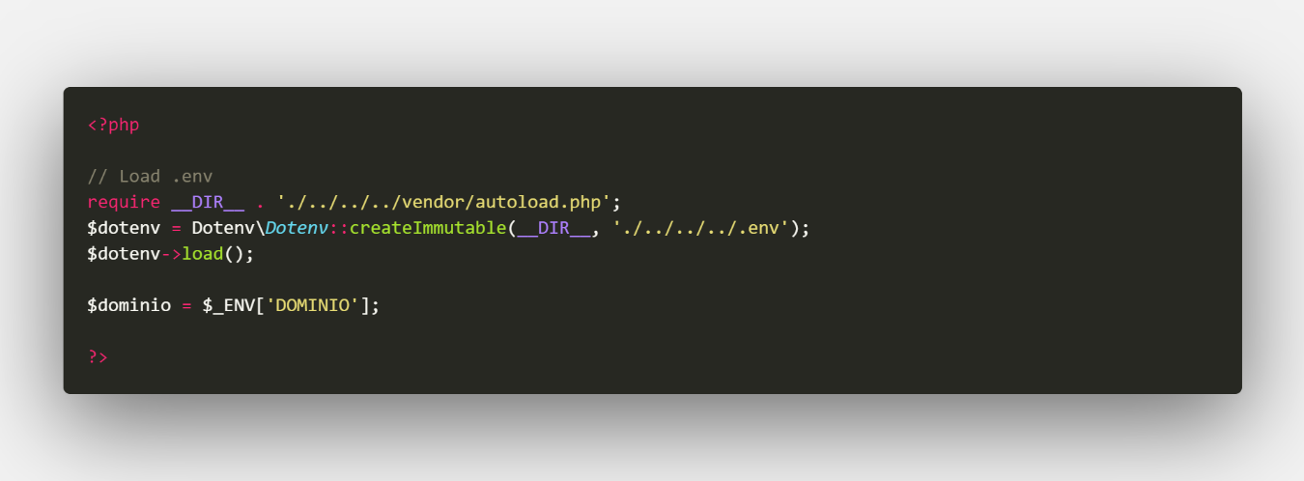

El otro archivo se llama “correo.php”, en este se configura las librerías de phpmailer trayéndolas y creando nuevas variables para poderlas usarlas y enviar el correo por php usando el protocolo 587 smtp.

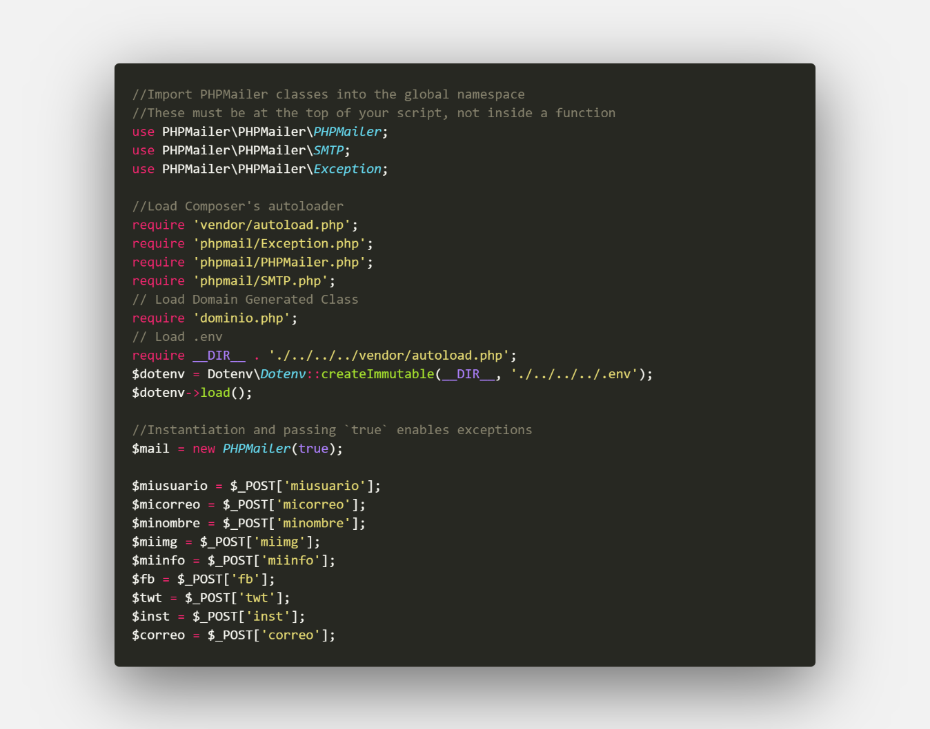

Si todas las integraciones funcionan, se ejecutará el siguiente código.

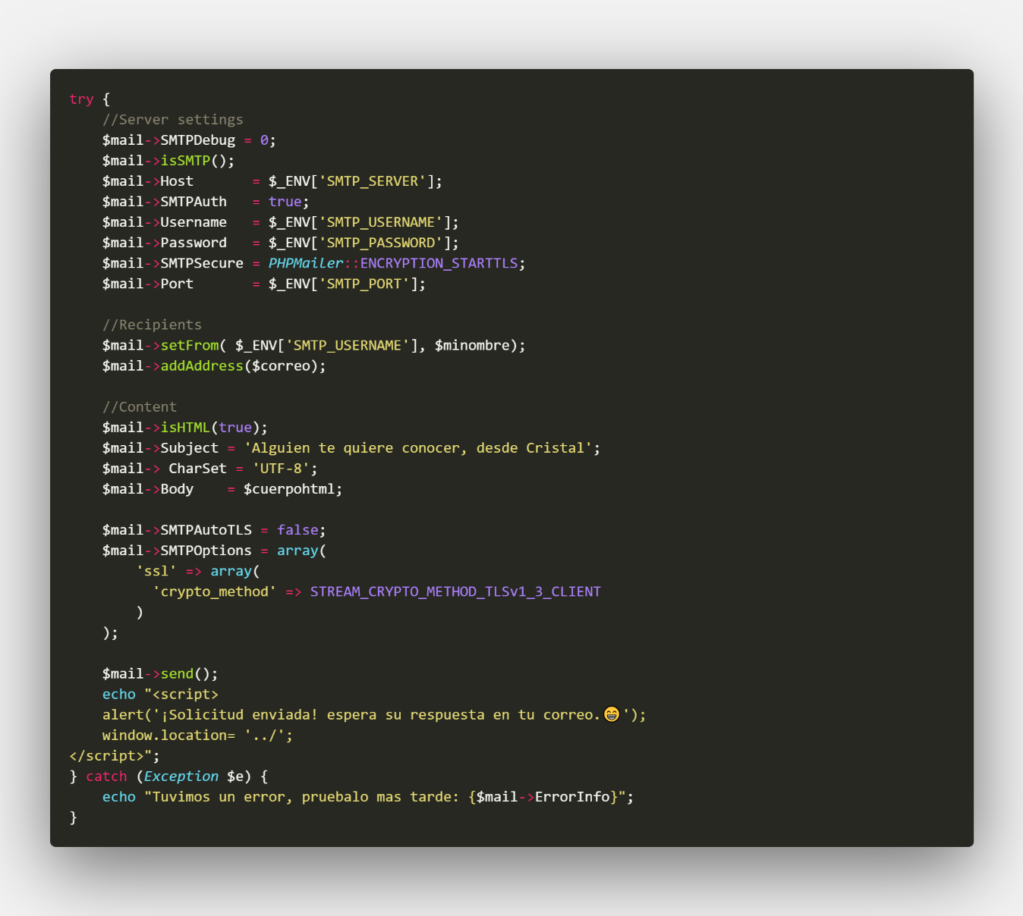

Desde la versión 7.2, Cristal envía obligatoriamente correos con cifrado TLS 1.3, si tu correo registrado no funciona con esa seguridad, no podrás usar “Cristal App”.

# **Conclusión:**

Cetis CWP tiene todo un entorno para poder usarse dentro de un instituto, es practico, fácil de usar y lo mejor de todo es que, tiene soporte dentro de JOSPROX MX | Internacional donde estará sacando las mejores actualizaciones y manteniendo el proyecto para poder ser el mejor CMS para una escuela.